

Sistemas Información para la Toma de Decisiones Estratégicas

# Ejercicio participación

Lorenzo Vidal Bellón

Rafael Galán Ruiz

Arturo Cantero Robles

Juan Francisco Abán Fontecha

### 

## Pregunta 2: Analice la estructura de la industria hotelera en España según el modelo de las cinco fuerzas de Porter.

A continuación, se muestra el modelo de las cinco fuerzas de Porter con el siguiente gráfico y se analizará la estructura de la industria hotelera siguiendo dicho modelo:

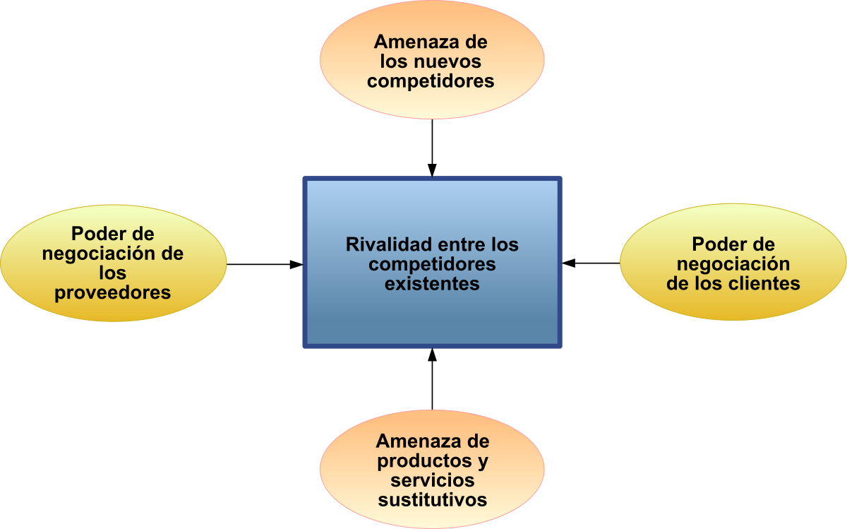

* **Rivalidad entre los competidores existentes:**
* Existen países que están emergiendo en la actualidad en el sector turístico, por lo que el número de competidores se está incrementado, transformándose así en una industria fragmentada, con más competencia.
* Debido a la crisis económica el ritmo de crecimiento en la industria hotelera disminuye.
* Existen barreras de movilidad (administrativa, geográfica,etc)
* Existe diferenciación de productos.
* **Amenaza de los nuevos competidores:**
* Esta amenaza va en aumento, España es cada vez un país más atractivo para

los turistas. Esto hace que nuevas empresas decidan instalar sus cadenas

hoteleras en España.

* Además las grandes cadenas hoteleras internacionales optaron por la inversión directa productiva.
* **Poder de negociación de los compradores o clientes**

El poder de negociación de los clientes respecto a los servicios hoteleros en

España es bastante alto. Para poder entender el poder que estos tienen

tenemos que clasificar los distintos tipos de clientes que existen:

* **Nacionales e internacionales**: El turismo nacional está decreciendo,

por lo que el poder de este tipo de clientes está en descenso. Lo

contrario sucede con el turismo internacional que en España va en

aumento, y por tanto el poder que tiene este cliente respecto a la

compañía hotelera es mayor.

* **Personas físicas o empresas**.
* **Edad**.
* **Estacionalidad**: El poder de los clientes aumenta dependiendo de la

estacionalidad, para una persona resultará más sencillo encontrar una

buena habitación a un buen precio en primera línea de playa en la

segunda quincena de septiembre que en pleno agosto.

* **Poder de negociación de los proveedores o vendedores:**
* El poder de negociación de los proveedores ha disminuido para las grandes

compañías hoteleras, que han decidido integrar a los proveedores en su

actividad.

* Lo contrario que en las pequeñas empresas, el poder de los proveedores es

mayor, porque la actividad de los proveedores continua por separado de la

actividad de las pequeñas empresas hoteleras.

* **Amenaza de productos sustitutos:**
* Es una amenaza que también va en aumento. La crisis ha hecho que los

viajeros elijan otras formas de hospedarse distinta a los hoteles. Como pueden

ser viviendas de familiares y amigos, o el alquiler de apartamentos turísticos.

* También podemos consideran otras formas de hacer turismo como pueden ser

los cruceros.

## Pregunta 3: 3: Determine, a partir del análisis anterior el grado de atractivo de la industria hotelera en España, identificando las principales amenazas y oportunidades.

**Amenazas.**

* EL incremento de sustitutivos.
* La entrada de nuevos competidores.
* La estacionalidad que sufre el sector del turismo.
* La estabilidad política
* Presión que pueden ejercer plataformas como Trivago.
* El estancamiento de la industria durante los años de crisis.

**Oportunidades**

* El crecimiento de visitantes, sobre todo internacionales, es la mejor forma de
* publicidad.
* EL clima que hay en España.
* La gastronomía.
* La forma de vida.
* Ausencia de catástrofes naturales.
* Posibilidad de gran diferenciación del producto dirigiéndose a un público concreto.

Teniendo en cuenta todo lo considerado anteriormente, la industria hotelera en España posee un gran atractivo. Aunque las barreras de entrada sean altas(gran inversión inicial), esta industria mueve según el informe un 11% del PIB en este país. El principal problema es debido a la entrada de productos sustitutivos, aunque solo entre los clientes residentes. Al mover tanto dinero esta industria, el potencial económico es bastante alto, y ya que debido a la crisis podemos justificar ese decremento sufrido a partir de 2008, una vez la situación se estabilice, esta se volverá a crecer.

## 

## 